Министерство науки и высшего образования Российской Федерации
Федеральное государственное бюджетное образовательное учреждение
высшего образования
«Московский государственный технический университет имени Н.Э. Баумана
(национальный исследовательский университет)»
(МГТУ им. Н.Э. Баумана)

Факультет «Информатика и системы управления»
Кафедра ИУ5 «Системы обработки информации и управления»
Курс «Базовые компоненты интернет-технологий»
Отчёт по лабораторной работе №1
«Основные конструкции языка Python»
Выполнил:
студент группы ИУ5-_33_Б
Балаева Е. П.

Проверил:
преподаватель каф. ИУ5
Гапанюк Ю.Е.

Москва, 2026 г.

1. Описание задания
Цель лабораторной работы: изучение основных конструкций языка Python.
Задание: разработать программы для решения биквадратного уравнения A·x⁴ + B·x² + C = 0.
- Программы должны быть разработаны в виде консольного приложения на языке Python. Разработать три программы:
  - с применением процедурной парадигмы (использование функций, оператор def);
  - с применением объектно-ориентированной парадигмы (использование классов);
  - с применением функциональной парадигмы (сопоставление с образцом).
- Каждая программа осуществляет ввод с клавиатуры коэффициентов A, B, C, вычисляет дискриминант и действительные корни уравнения (в зависимости от дискриминанта).
- Коэффициенты A, B, C могут быть заданы в виде параметров командной строки. Если они не заданы, то вводятся с клавиатуры в соответствии с пунктом 2.
- Если коэффициент A, B или C введён или задан в командной строке некорректно, то необходимо проигнорировать некорректное значение и вводить коэффициент повторно, пока он не будет введён корректно. Корректно заданный коэффициент — это коэффициент, значение которого может быть без ошибок преобразовано в действительное число.

Метод решения
Заменой t = x² биквадратное уравнение сводится к квадратному A·t² + B·t + C = 0 с дискриминантом D = B² − 4AC. При D < 0 действительных корней нет. При D ≥ 0 находятся t₁,₂ = (−B ± √D) / (2A); для каждого t > 0 получаются два корня x = ±√t, для t = 0 — корень x = 0, значения t < 0 действительных корней не дают. Таким образом, уравнение может иметь 0, 1, 2, 3 или 4 различных действительных корня.
Дополнительно обрабатывается вырожденный случай A = 0: уравнение B·x² + C = 0 решается напрямую, а при A = B = 0 выводится сообщение об отсутствии корней (C ≠ 0) или о бесконечном множестве корней (C = 0).
Во всех программах коэффициенты берутся из параметров командной строки (sys.argv[1..3]); недостающие коэффициенты запрашиваются с клавиатуры. Значение, которое не удаётся преобразовать в float, игнорируется, и коэффициент запрашивается повторно.

2. Текст программы

2.1. Процедурная парадигма (lab1_procedural.py)
Решение разбито на функции: get_coef — ввод коэффициента, roots_from_square — корни уравнения x² = t, get_roots — вычисление дискриминанта и корней, print_result — вывод результата, main — точка входа.
"""
Лабораторная работа №1. Решение биквадратного уравнения A*x^4 + B*x^2 + C = 0.
Вариант 1: процедурная парадигма (функции, оператор def).
Запуск: python lab1_procedural.py [A] [B] [C]
"""
import sys
import math

def get_coef(index, prompt):
"""
Читает коэффициент из командной строки или с клавиатуры.
Некорректное значение игнорируется, ввод повторяется до получения
действительного числа.
"""
try:
coef_str = sys.argv[index]
print(f'{prompt} {coef_str}')
except IndexError:
coef_str = input(prompt + ' ')
while True:
try:
return float(coef_str)
except ValueError:
print(f'Некорректное значение "{coef_str}". Повторите ввод.')
coef_str = input(prompt + ' ')

def roots_from_square(t):
"""Возвращает действительные корни уравнения x^2 = t."""
if t > 0:
r = math.sqrt(t)
return [-r, r]
if t == 0:
return [0.0]
return []

def get_roots(a, b, c):
"""
Вычисляет дискриминант и действительные корни уравнения
a*x^4 + b*x^2 + c = 0 (замена t = x^2).
Возвращает кортеж (дискриминант или None, отсортированный список корней
или None, если корней бесконечно много).
"""
if a == 0:
# Вырожденный случай: b*x^2 + c = 0
if b == 0:
return None, (None if c == 0 else [])
return None, roots_from_square(-c / b)

d = b * b - 4 * a * c
if d < 0:
return d, []
sqrt_d = math.sqrt(d)
t_values = {(-b + sqrt_d) / (2 * a), (-b - sqrt_d) / (2 * a)}
result = set()
for t in t_values:
result.update(roots_from_square(t))
return d, sorted(result)

def print_result(d, roots):
"""Выводит дискриминант и корни уравнения."""
if d is not None:
print(f'Дискриминант D = {d:g}')
else:
print('A = 0: уравнение не является биквадратным, решаем B*x^2 + C = 0')
if roots is None:
print('Бесконечно много корней (любое x)')
elif len(roots) == 0:
print('Нет действительных корней')
else:
print(f'Количество действительных корней: {len(roots)}')
for i, r in enumerate(roots, 1):
print(f' x{i} = {r:g}')

def main():
print('Решение биквадратного уравнения A*x^4 + B*x^2 + C = 0')
a = get_coef(1, 'Введите коэффициент А:')
b = get_coef(2, 'Введите коэффициент B:')
c = get_coef(3, 'Введите коэффициент C:')
d, roots = get_roots(a, b, c)
print_result(d, roots)

if __name__ == '__main__':
main()

2.2. Объектно-ориентированная парадигма (lab1_oop.py)
Класс CoefReader отвечает за чтение коэффициентов, класс BiquadraticEquation хранит коэффициенты, решает уравнение (метод solve) и формирует текстовое представление результата (метод __str__), класс App реализует консольное приложение.
"""
Лабораторная работа №1. Решение биквадратного уравнения A*x^4 + B*x^2 + C = 0.
Вариант 2: объектно-ориентированная парадигма (классы).
Запуск: python lab1_oop.py [A] [B] [C]
"""
import sys
import math

class CoefReader:
"""Чтение коэффициентов из командной строки или с клавиатуры."""

def __init__(self, argv):
self.argv = argv

def read(self, index, name):
prompt = f'Введите коэффициент {name}: '
if index < len(self.argv):
value = self.argv[index]
print(prompt + value)
else:
value = input(prompt)
while True:
try:
return float(value)
except ValueError:
print(f'Некорректное значение "{value}". Повторите ввод.')
value = input(prompt)

class BiquadraticEquation:
"""Биквадратное уравнение A*x^4 + B*x^2 + C = 0."""

def __init__(self, a, b, c):
self.a = a
self.b = b
self.c = c
self.discriminant = None
self.roots = []
self.infinite = False

@staticmethod
def _sqrt_roots(t):
"""Действительные корни уравнения x^2 = t."""
if t > 0:
r = math.sqrt(t)
return {-r, r}
if t == 0:
return {0.0}
return set()

def solve(self):
a, b, c = self.a, self.b, self.c
roots = set()
if a == 0:
if b == 0:
self.infinite = (c == 0)
else:
roots = self._sqrt_roots(-c / b)
else:
self.discriminant = b * b - 4 * a * c
if self.discriminant >= 0:
sqrt_d = math.sqrt(self.discriminant)
for t in ((-b + sqrt_d) / (2 * a), (-b - sqrt_d) / (2 * a)):
roots |= self._sqrt_roots(t)
self.roots = sorted(roots)
return self

def __str__(self):
lines = []
if self.discriminant is not None:
lines.append(f'Дискриминант D = {self.discriminant:g}')
else:
lines.append('A = 0: уравнение не является биквадратным, '
'решаем B*x^2 + C = 0')
if self.infinite:
lines.append('Бесконечно много корней (любое x)')
elif not self.roots:
lines.append('Нет действительных корней')
else:
lines.append(f'Количество действительных корней: {len(self.roots)}')
lines += [f' x{i} = {r:g}' for i, r in enumerate(self.roots, 1)]
return '\n'.join(lines)

class App:
"""Консольное приложение."""

def __init__(self, argv):
self.reader = CoefReader(argv)

def run(self):
print('Решение биквадратного уравнения A*x^4 + B*x^2 + C = 0')
a = self.reader.read(1, 'А')
b = self.reader.read(2, 'B')
c = self.reader.read(3, 'C')
print(BiquadraticEquation(a, b, c).solve())

if __name__ == '__main__':
App(sys.argv).run()

2.3. Функциональная парадигма (lab1_functional.py)
Используются чистые функции, конструкция сопоставления с образцом match/case (Python 3.10+), рекурсия вместо цикла при повторном вводе, функции высшего порядка map и reduce и лямбда-выражения.
"""
Лабораторная работа №1. Решение биквадратного уравнения A*x^4 + B*x^2 + C = 0.
Вариант 3: функциональная парадигма (сопоставление с образцом match/case).
Требуется Python 3.10+.
Запуск: python lab1_functional.py [A] [B] [C]
"""
import sys
import math
from functools import reduce

def to_float(s):
"""Преобразование строки в число; None, если невозможно."""
try:
return float(s)
except (ValueError, TypeError):
return None

def read_coef(name, value=None):
"""Рекурсивный ввод коэффициента до получения корректного значения."""
prompt = f'Введите коэффициент {name}: '
match value, to_float(value):
case None, _:
return read_coef(name, input(prompt))
case _, None:
print(f'Некорректное значение "{value}". Повторите ввод.')
return read_coef(name, input(prompt))
case _, number:
return number

def sqrt_roots(t):
"""Действительные корни уравнения x^2 = t."""
match t:
case t if t > 0:
return {-math.sqrt(t), math.sqrt(t)}
case 0 | 0.0:
return {0.0}
case _:
return set()

def solve(a, b, c):
"""Возвращает (дискриминант | None, корни | None при бесконечном числе)."""
match (a, b, c):
case (0, 0, 0):
return None, None
case (0, 0, _):
return None, []
case (0, _, _):
return None, sorted(sqrt_roots(-c / b))
case _:
d = b * b - 4 * a * c
match d:
case d if d < 0:
return d, []
case _:
ts = map(lambda s: (-b + s * math.sqrt(d)) / (2 * a), (1, -1))
roots = reduce(lambda acc, t: acc | sqrt_roots(t), ts, set())
return d, sorted(roots)

def format_result(result):
"""Формирование текста результата с помощью сопоставления с образцом."""
d, roots = result
head = ('A = 0: уравнение не является биквадратным, решаем B*x^2 + C = 0'
if d is None else f'Дискриминант D = {d:g}')
match roots:
case None:
body = ['Бесконечно много корней (любое x)']
case []:
body = ['Нет действительных корней']
case [*rs]:
body = [f'Количество действительных корней: {len(rs)}'] + \
[f' x{i} = {r:g}' for i, r in enumerate(rs, 1)]
return '\n'.join([head, *body])

def main(argv):
print('Решение биквадратного уравнения A*x^4 + B*x^2 + C = 0')
args = argv[1:4] + [None] * (3 - len(argv[1:4]))

def from_arg(name, v):
match v:
case str():
print(f'Введите коэффициент {name}: {v}')
return read_coef(name, v)

a, b, c = map(lambda p: from_arg(*p), zip(('А', 'B', 'C'), args))
print(format_result(solve(a, b, c)))

if __name__ == '__main__':
main(sys.argv)

3. Экранные формы с примерами выполнения программы

3.1. Процедурная парадигма
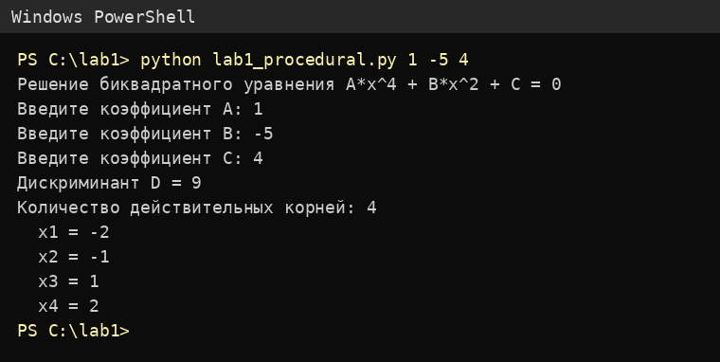
Рисунок 1 — коэффициенты заданы в командной строке, 4 корня
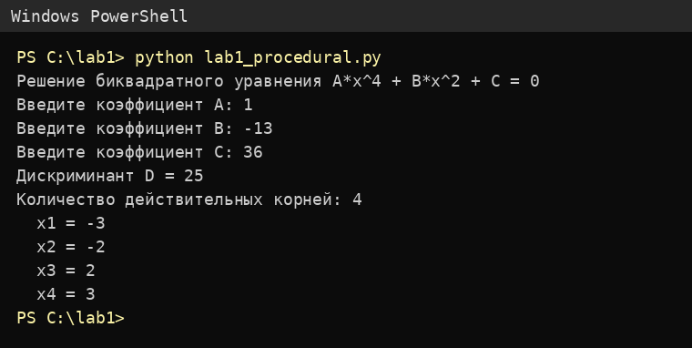
Рисунок 2 — ввод коэффициентов с клавиатуры
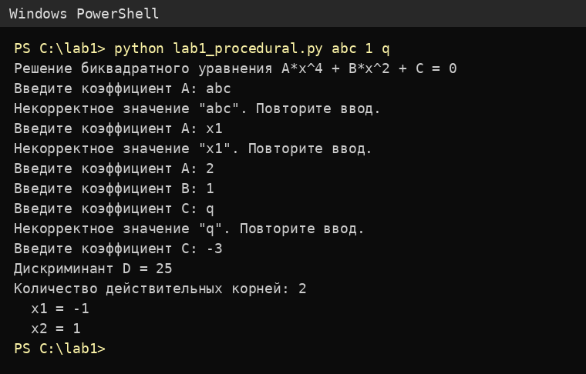
Рисунок 3 — обработка некорректных значений

3.2. Объектно-ориентированная парадигма
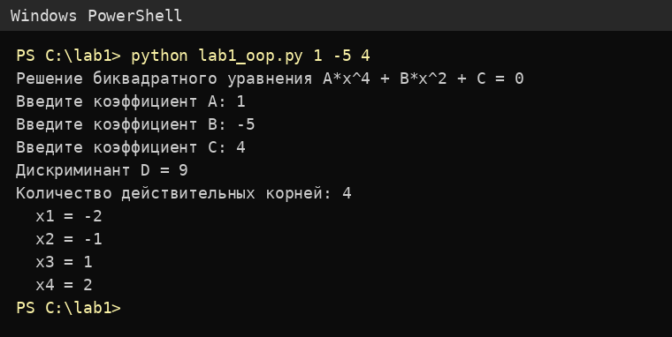
Рисунок 4 — коэффициенты заданы в командной строке, 4 корня
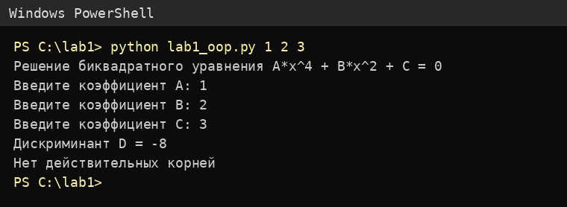
Рисунок 5 — D < 0, действительных корней нет
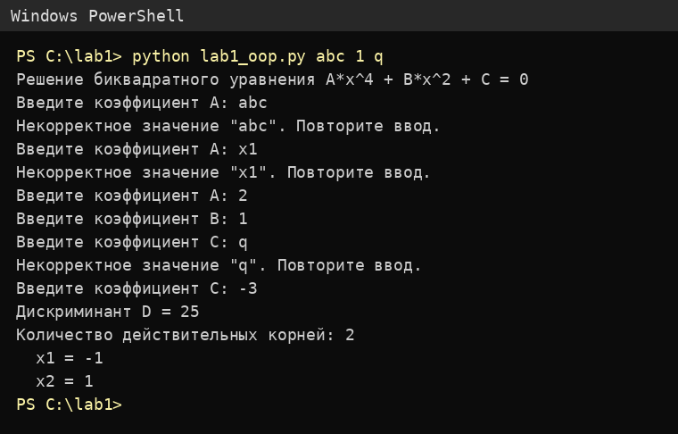
Рисунок 6 — обработка некорректных значений

3.3. Функциональная парадигма
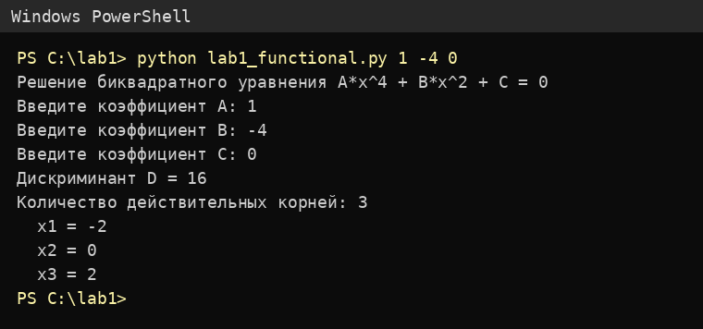
Рисунок 7 — уравнение с тремя корнями
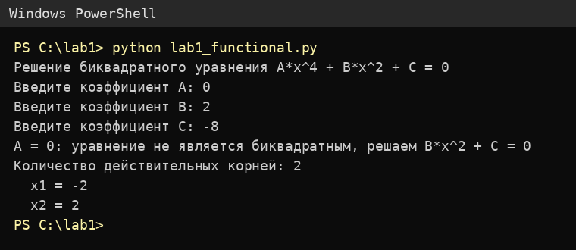
Рисунок 8 — вырожденный случай A = 0, ввод с клавиатуры
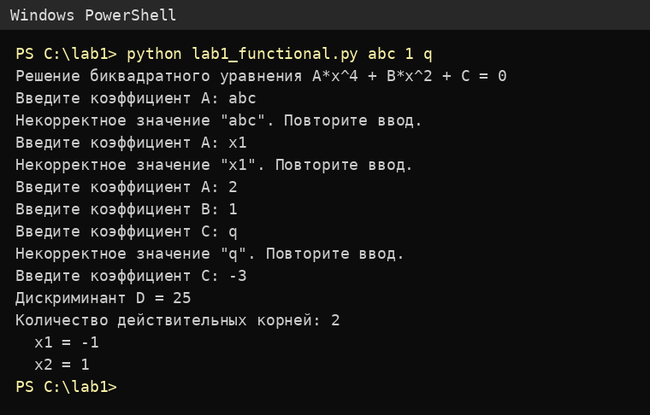
Рисунок 9 — обработка некорректных значений

Вывод
В ходе лабораторной работы были изучены основные конструкции языка Python: функции, классы, обработка исключений, работа с параметрами командной строки, конструкция сопоставления с образцом match/case, функции высшего порядка. Разработаны три консольные программы решения биквадратного уравнения в процедурной, объектно-ориентированной и функциональной парадигмах; все программы дают одинаковые результаты на тестовых примерах.

